数学题的物理解
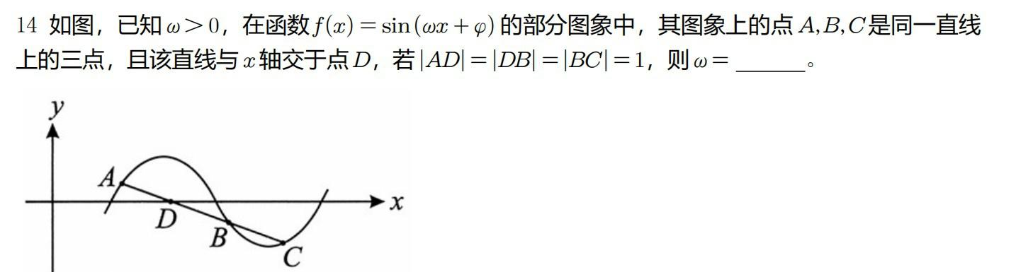
数学解：记相位$ωx+φ=θ$，$θ_{1}$、$θ_{2}{、θ}_{3}$、$θ_{4}$分别是A、D、B、C的相位，显然有$θ_{3}=θ_{1}+π$，所以$θ_{2}−θ_{1}=π/2$，$θ_{4}−θ_{1}=3π/2$。所以$\sin{θ_{4}}=−\cos{θ_{1}}$。由图可知$\sin{θ_{4}}=−2\sin{θ_{1}}$。所以解得$\sin{θ_{1}}=1/{\sqrt{5}}$。
由A做垂直于$x$轴的垂线交$x$轴于H，则$AH=1/{\sqrt{5}}$，$DH=2/{\sqrt{5}}$，$x_{D}−x_{A}=T/4$，
所以$\frac{π}{2ω}=\frac{2}{\sqrt{5}}$，$ω=\frac{\sqrt{5}}{4}π$。
物理解：将函数看做振幅为1的简谐振动，振子的总能量是$E=\frac{1}{2}k$，$k$是弹簧的劲度系数。
设B点$y_{B}=−a$，则C点$y_{C}=−2a$。$\frac{1}{2}ka^{2}+E_{kB}=\frac{1}{2}k{(2a)}^{2}+E_{kC}=\frac{1}{2}k$。
由B到C历时$T/4$，动能和势能互换，所以$E_{kB}=\frac{1}{2}k{(2a)}^{2}$，得$a={\sqrt{5}}/5=\sin{θ_{1}}$，$\cos{θ_{1}}=DH=2/{\sqrt{5}}=T/4$。得$ω=\frac{\sqrt{5}}{4}π$。

